A la manière d’ henri matisse

**1) Observe les œuvres de l’artiste.**

Henri Matisse était un peintre qui utilisait du papier découpé pour certaines de ses œuvres.

**2) Observe le modèle réalisé et essaie de le reproduire.**

- Commence par découper un œuf de la couleur qui t’intéresse. Prend le temps de faire du bon travail.

- Découpe ensuite dans les photocopies les formes qui t’intéressent. Ne fais pas de gâchis !

- Colle tes formes. Elles ne doivent pas dépasser de l’œuf et ne doivent pas se chevaucher.

- Laisse sécher en lisant la fiche de l’auteur.



Henri Matisse

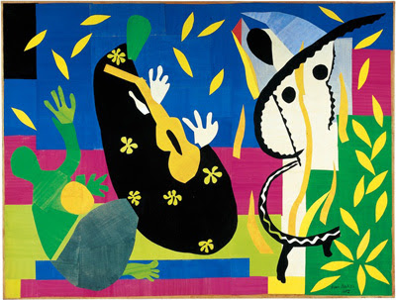

**Sa biographie:** Henri Matisse (1869 - 1954), est un peintre, dessinateur et sculpteur français qui est considéré comme le chef de file du fauvisme.

Il est très connu pour ses tableaux à base de gouaches découpées.

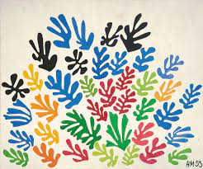

**Mon avis** tkmji

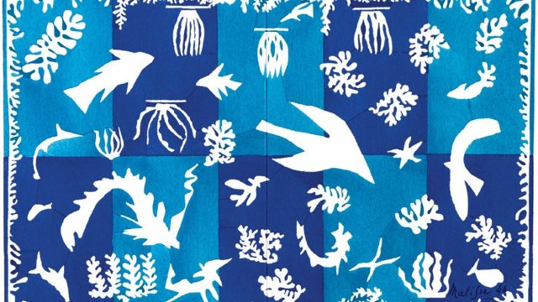

*Œuf exemple à créer*

